РОССИЙСКАЯ ФЕДЕРАЦИЯ

СЕЛЬСКОЕ СОБРАНИЕ ДЕПУТАТОВ НОВОАНДРЕЕВСКОГО СЕЛЬСОВЕТА

БУРЛИНСКОГО РАЙОНА АЛТАЙСКОГО КРАЯ

Р Е Ш Е Н И Е

19 мая 2021 года № 07
с. Новоандреевка

Об утверждении схемы
многомандатных избирательных округов
для проведения выборов депутатов

сельского Собрания депутатов

Новоандреевского сельсовета

Бурлинского района Алтайского края

В связи с изменением положений Устава муниципального образования Новоандреевский сельсовет Бурлинского района Алтайского края, устанавливающих число депутатов представительного органа, руководствуясь пунктом 7.1 статьи 18 Федерального закона от 12 июня 2002 года № 67-ФЗ «Об основных гарантиях избирательных прав и права на участие в референдуме граждан Российской Федерации», пунктом 8 статьи 12 Кодекса Алтайского края о выборах, референдуме, отзыве от 8 июля 2003 года № 35-ЗС, статьями 7, 20 Устава муниципального образования Новоандреевский сельсовет Бурлинского района Алтайского края, рассмотрев представленную избирательной комиссией муниципального образования Новоандреевский сельсовет Бурлинского района Алтайского края схему многомандатных избирательных округов по выборам депутатов сельского Собрания депутатов Новоандреевского сельсовета Бурлинского района Алтайского края, сельское Собрание депутатов

РЕШИЛО:
1. Утвердить схему многомандатных избирательных округов для проведения выборов депутатов сельского Собрания депутатов Новоандреевского сельсовета Бурлинского района Алтайского края и её графическое изображение (приложения 1-2).
2. Направить настоящее решение в избирательную комиссию муниципального образования Новоандреевский сельсовет Бурлинского района Алтайского края.
3. Обнародовать настоящее решение в установленном порядке.

Глава сельсовета И.В. Ильчук

Приложение 1
к решению сельского Собрания депутатов
Новоандреевского сельсовета
Бурлинского района Алтайского края
от 19 мая 2021 года № 07

СХЕМА
многомандатных избирательных округов, образуемых для проведения
выборов депутатов сельского Собрания депутатов Новоандреевского сельсовета Бурлинского района Алтайского края

Номер  округа | Количество избирателей  на 01.01.2021г. | Количество мандатов | Перечень входящих  в округ территорий
1 | 100 | 3 | село Новоандреевка:  улица Софиевская;  улица Юбилейная:  (четная сторона от дома № 2  до дома № 14).
2 | 133 | 4 | село Новоандреевка:  улица Вишневская;  улица Юбилейная:  (четная сторона от дома № 16  до дома № 30;  нечетная сторона).

Примечание:
1. Число избирателей, зарегистрированных на территории Новоандреевского сельсовета Бурлинского района Алтайского края на 01.01.2021г. – 233 избирателя.
2. Трехмандатных округов – 1, четырехмандатных округов – 1.
3. Средняя норма представительства (СНП) – 33 избирателя на 1 мандат.
4. При отклонении в 10% от СНП число избирателей
((СНП × количество мандатов) ± 10% от СНП) :
в трехмандатном округе – от 96 до 103 избирателей;
в четырехмандатном округе – от 129 до 135 избирателей.

Приложение 2
к решению Сельского Собрания депутатов
Новоандреевского сельсовета
Бурлинского района Алтайского края
от 19 мая 2021 года № 07

Графическое изображение
схемы одномандатных избирательных округов для проведения выборов депутатов сельского Собрания депутатов Новоандреевского сельсовета Бурлинского района Алтайского края

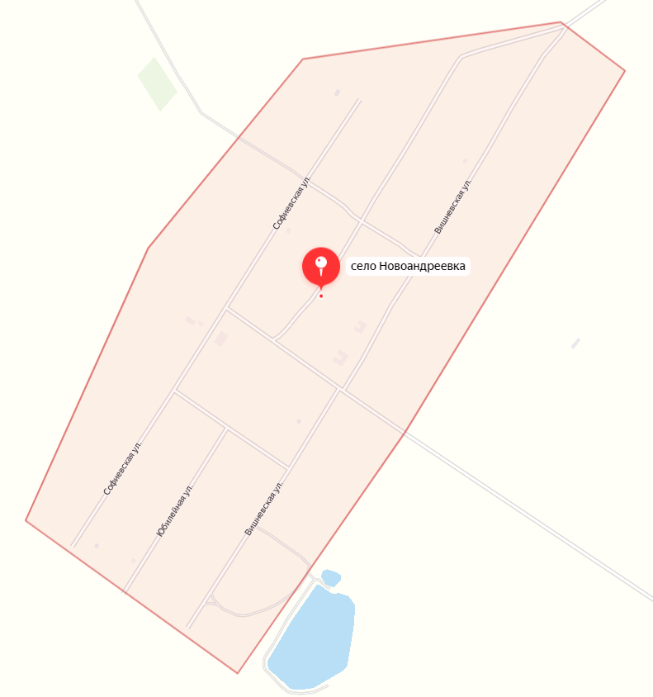
Округ 2
количество избирателей
на 01.01.2021г. – 133
количество мандатов - 4

Округ 1
количество избирателей
на 01.01.2021г. – 100
количество мандатов - 3

14
16
1
1
2
27
60
51
1
2
33
30
71
56
44
32
30
2
25

